Использование дошкольниками атрибутов
для сюжетно-ролевой игры из фетра (4 – 7 лет)

МДОАУ «Детский сад №96 г. Орска»
Воспитатель: Фролова М.С.

В настоящее время дети стали меньше играть в сюжетные игры, хотя и дома у большинства детей и в детских садах создана предметно-развивающая среда. При этом без сюжетно-ролевых игр детям будет сложно адаптироваться в социуме, они развивают произвольную память, учат детей подчиняться правилам, ограничивать свою импульсивность, формируют характер, умение учитывать желания других, стимулируют умение работать в группе, договариваться, совместно реализовывать планы. Понимая то, что придуманная в ходе сюжетной игры ситуация воображаемая, дети тем не менее в ходе игры испытывают реальные переживания и чувства, и обогащают свой внутренний мир. С помощью игры можно проигрывать разные ситуации, воздействуя на мироощущение ребенка и помогая преодолевать неуверенность, бороться со страхами. Для стимулирования сюжетной игры дошкольников необходимо их участие в подготовке атрибутов для игр.
В нашей группе образовалась такая ситуация. Однажды, играя в сюжетно-ролевые игры, дети обратили внимания, что традиционные пластмассовые и резиновые крупные муляжи продуктов хороши, но для игр «в кафе», «в кухню» они неудобны, больше 1-2 в кукольную посуду не поместится, поэтому «салат» и «суп» изобразить сложно. Муляжи занимают много места.

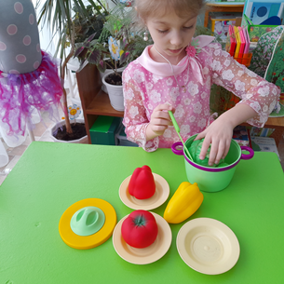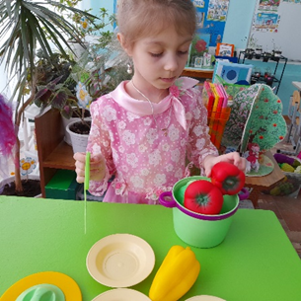

И нам пришла идея создать атрибуты, которые можно использовать для таких игр как: «Кухня», «Магазин выпечки», «Кафе-пиццерия», «Семья», «Детское кафе», «День Рождение» и т.п.
-Из чего будем делать? Детьми было предложено много вариантов: из пластилина, бумаги, дерево, пластмасса и т.п. В итоги пришли к выводу, что атрибуты изготавливаем из фетра, т.к. бумага-непрочная; пластилин липнет к детской посуде; дерево -надо пилить и как-то соединять, а фетр- мягкий, приятный на ощупь материал, а обилие расцветок позволяет создавать из него абсолютно разные предметы. Причем фетр не требует обработки края, легко клеится, режется, нет направления нити, поэтому вырезать детали можно в любом направлении.

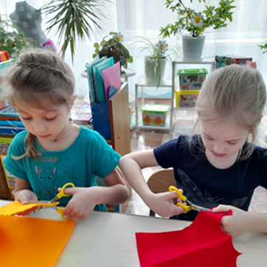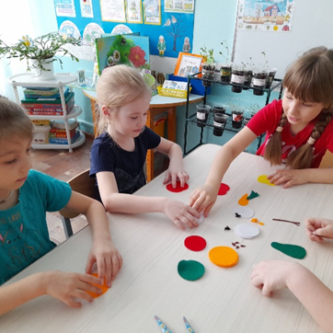

Фетровые продукты помещаются в кукольную кастрюлю. К тому же они плоские, небольшой толщины, для их хранения достаточно небольшого контейнера.

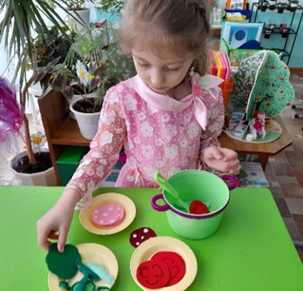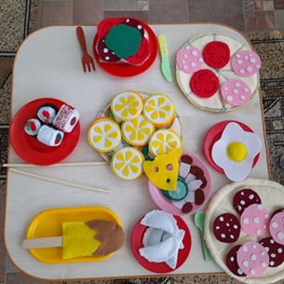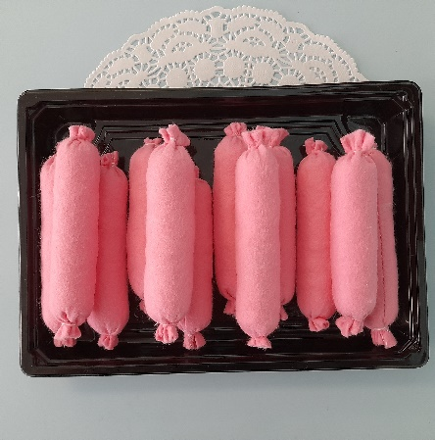

Атрибуты шьется не для любования. Они многократно готовятся, используется в блюдах традиционных и вновь изобретаемых. Кафе, рестораны, домашние обеды и завтраки. Для себя, для кукол и других игрушек.

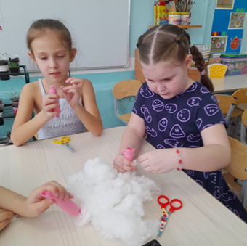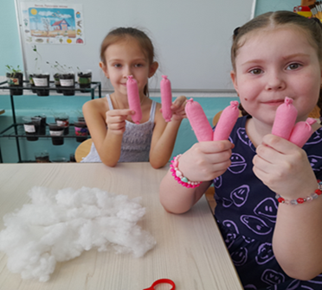
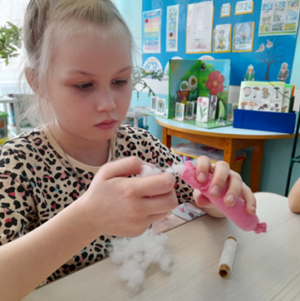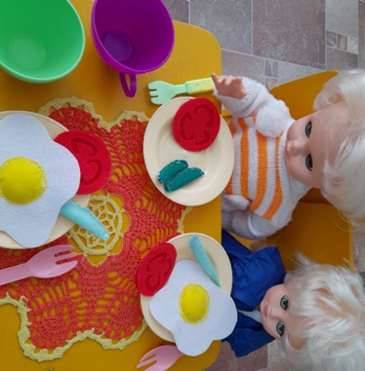

На тарелках учимся красиво сервировать блюда: гарнир, второе, овощи разложить, как в кафе.
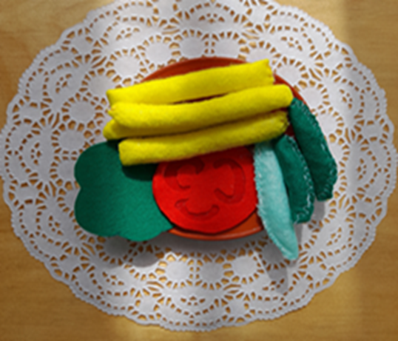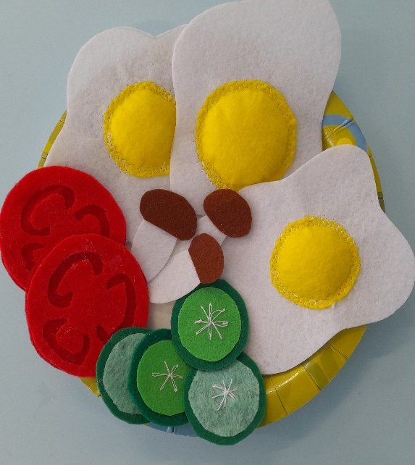

Раскладываем имеющиеся продукты по цветам, по принадлежности к разным категориям: мясо, овощи, фрукты, десерты.
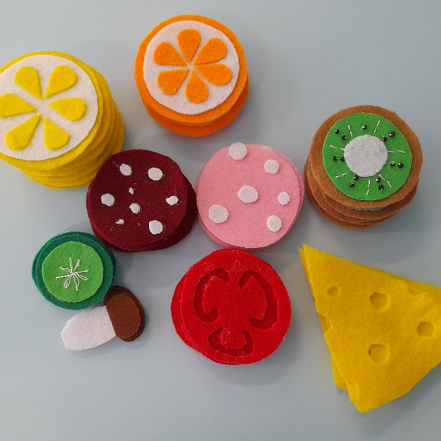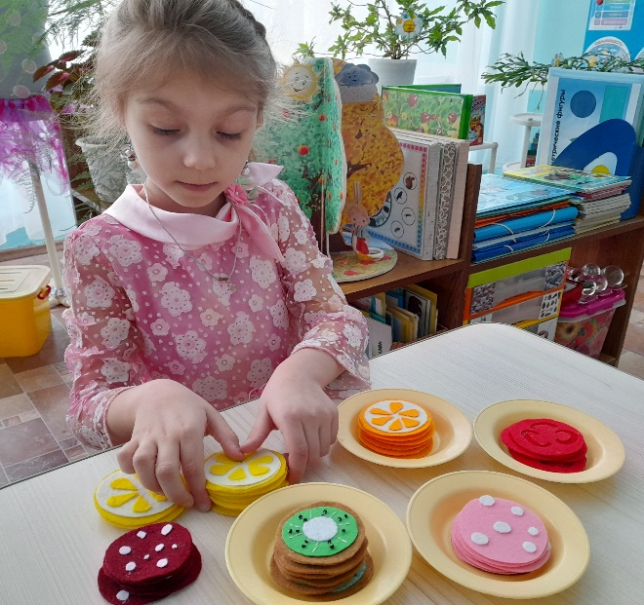
Техника работы с фетром, клеем, ножницами, иглой требует от ребенка ловких действий. В процессе систематического труда рука приобретает уверенность, точность. Работа с фетром формирует такие качества, как настойчивость, умение доводить начатое до конца, воспитывает аккуратность, усидчивость, т.е. способствует развитию личности ребенка.
Мы пришли к выводу, что при использовании минимального набора инструментов, из фетра можно легко и быстро создать своими руками оригинальные, красочные атрибуты для сюжетно-ролевых игр.
Игры из фетра позволяют в игровой форме формировать различные познавательные функции - восприятие, память, внимание, речь, развивать интеллектуальные и творческие способности, мелкую моторику.

